1 ．设 A={∅,{∅}},则 A 的幂集是( 3 )
(1) {{∅} , {∅,{∅}}}; (2) {∅, {∅,{∅}}, {∅}};
(3) {∅, {∅}, {{∅}}, {∅, {∅}}}; (4) {∅, {∅,{∅}}}.
2. P={1 ，2 ，3 ，4}的最小划分是( 4 )
(1) {1 ，{2 ，3}} ； (2) {{1} ，{2 ，3} ，{4}}；
(3) {{1} ，{2} ，{3} ，{4}} ； (4) {1 ，2 ，3 ，4}}
3. 设 R 和 S 是集合 A 上的等价关系，则 R∪S 满足( 1 )
(1) 自反性，对称性； (2) 对称性，传递性；
(3) 自反性，传递性； (4) 反对称性，传递性.
4 ． 集合 S={n500 |n∈N}的基数为( 2 )
(1) n ； (2) א0 ； (3) 500 ； (4) 2n
5 ．设图 G 有 5 个结点，若各结点的度数分别为：3 ,4, 6, 2, 3, 则 G 有（ 3 ）条边，
(1) 10； (2) 20； (3) 9； (4) 18。
6 ． M（G）是无向图的完全关联矩阵，则其其中第 i 行中值为 1 的元素数目为( 2 )
(1) 结点 vi 的入度； (2) 结点 vi 的度数；
(3) 结点 vi 的出度； (4) 与 vi 的度数无关
7. 设（n,m）是欧拉图，则 n,m 的有关系( 4 )
(1) n=m ; (2) n,m 的奇偶性必相同；
(3) n,m 的奇偶性必相反； (4) n,m 的奇偶性既可相同又可相反。
8 ．T 为完全二叉树，有 n 片树叶，e 条边，则有( 3 )
- e > 2 ( n - 1) ; (2) e < 2 ( n - 1 ) ; (3) e = 2 (n - 1 ) ; (4) e = 2 ( n + 1 ) .
9. 设A, B 是两个集合，且B , 则( 3 ).
(1) A B A； (2) A A B； (3) A B A； (4) A A B 。
10.下列式子正确的是 ( 4 )。
(1) p q = q p ; (2) p q = q p;
(3) p q, q s p s; (4) p q = (p q) (q p).
11.设简单图 G 所有结点的度之和为 12，则 G一定有 ( 2 ) 条边。
(1) 3； (2) 4； (3) 5； (4) 6。

12．设 P：我将去学校，Q：我有自行车。命题“我将去学校，当且仅当我有自行车时”符号化为 ( 3 )
(1) P → Q ； (2) Q → P ； (3) P↔ Q ； (4) ¬P ∨ ¬Q
13 ．下面联结词集中，哪一个是最小联结词组( 2 )
(1) {¬ , ↔}; (2) {¬ ,→}; (3) {¬ , Λ ,∨ }; (4) {Λ ,∨ }.
14 ．命题公式 P→ Q Λ R 的对偶式为( 1 )
(1) ¬PΛ(Q∨R) ; (2) PΛ(Q∨R) ; (3) ¬P∨(QΛR) ; (4) P→(Q∨R) .
15 ．谓词公式(∀x)(P(x)∨(∃y)R(y))→Q(x)中变元 x 是( 4 )
(1) 自由变元； (2) 既不是自由变元也不是约束变元；
(3) 约束变元； (4) 既是自由变元又是约束变元.
16 ．设 P：我去上街，Q：天在下雨。命题“我去上街，除非天在下雨”符号化为 ( 2 )
(1) P → ¬Q ； (2) ¬Q → P ； (3) P → Q ； (4) P ↔ ¬Q
17 ．两个重言式的析取为( 1 )
(1) 重言式； (2) 矛盾式； (3) 可满足式； (4) 蕴涵式.
18． 命题“没有不犯错误的人”形式化为（设 A(x)： x 是人，B(x) ： x 犯错误）( 4 )
（1）(∃x)(A(x) →¬B(x))； （2）(∀x)(A(x) →¬B(x));
（3）(∃x)(A(x) ΛB(x))； （4）¬ (∃x)(A(x)Λ¬B(x)).
19．下述哪一个式子成立( 1 )
（1）(∀x)(A(x)ΛB(x)) ⇔ (∀x)A(x)∨(∀x)B(x)；
（2）(∀x)(A(x) ∨B(x)) ⇔ (∀x)A(x)∨(∀x)B(x)；
（3）(∃x)(A(x) ΛB(x)) ⇔ ( ∃x)A(x) Λ(∃x)B(x)；
（4）(∀x)(A(x) →B(y)) ⇔ (∀x)A(x) →B(y)；
20 ．设 A = {1, 2 }, B = { a, b, c }, C = {c, d }, 则(B∩C)×A 为( 3 )
(1) { <c, 1>, <2, c>}; (2) { <1, c>, <2, c>};
(3) { <c, 1>, <c, 2>}; (4) { <1, c>, <c, 2>}.
21. 设集 A ≠ ∅,则空关系∅A 无性质( 2 )
(1) 反自反性； (2) 自反性； (3) 对称性； (4) 传递性.
22 ．设 R 和 S 是集合 A 上的相容关系，则 R∪S ( 1 )
(1) 一定是相容关系； (2) 不一定是相容关系；
(3) 一定不是相容关系； (4) 以上都不对
23．设 f ，g 都是入射的，则 g 。f 必是( 2 )
- 映射； (2) 入射； (3) 满射； (4) 双射

24．设 A（G）是无向图 G=<V，E>的邻接矩阵，其中第 i 行中值为 1 的元素数目为 ( 4 )
(1) 结点 vi 的入度; (2) 结点 vi 的出度;
(3) 与 vi 的度数无关 (4) 结点 vi 的度数.
25．设图 G 有 5 个结点，若各结点的度数分别为：3 ,4, 6, 2, 3, 则 G 有（ 3 ）条边，
(1) 10； (2) 20； (3) 9； (4) 18。
26．设 G 为(n , m)连通平面图且有 r 个面，则 r 等于( 1 )
(1) r= m - n +2 ; (2) r= n - m –2 ; (3) r= n + m – 2 ; (4) r= n - m + 2 .
27 ．设有 33 盏灯，拟公用一个电源，则至少需要五插头的接线板数为( 2 )
- 7 ; (2) 8; (3) 9; (4) 14.
填空
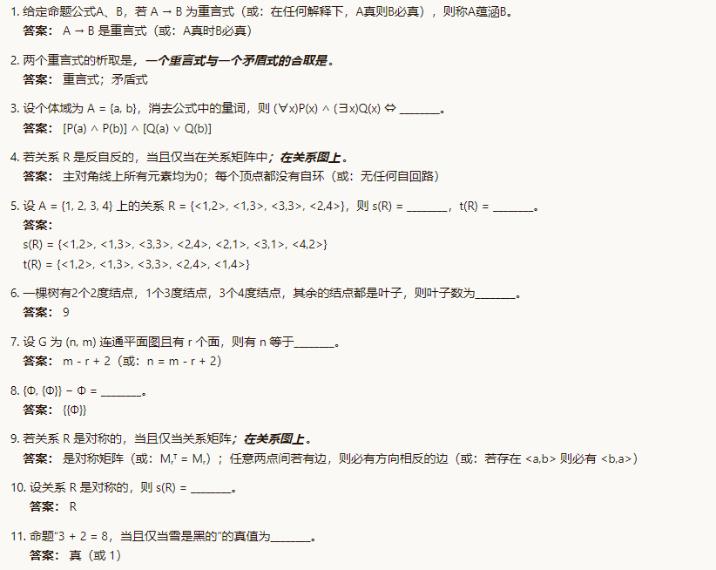
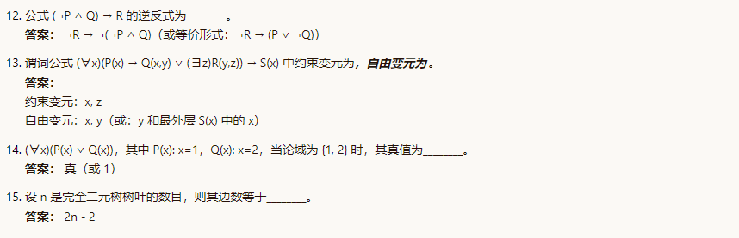
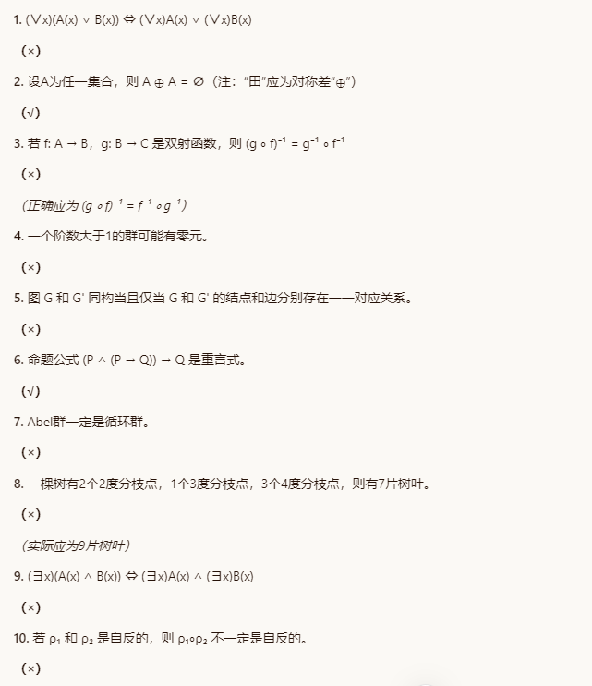
简答题
1 ．求谓词公式(∀x)(p(x)→Q(x,y)∨(∃z)R(y,z))→S(x)的前束范式。
2. 设 A ={1, 2, 3, 4, 5}上关系 R = {<1, 2>, <3, 4>, <2, 2>}, S = {<4, 2>, <2, 5>, <3, 1>, <1, 3>}试求 R。 S, R 。(S 。R), R 。S-1 并画出 R 。(S 。R)的关系图，写出它的关系矩阵。
3 ．设 A={1 ，2 ，3 ，4 ，5} ，A 上偏序关系 R={<1,2>,<3,2>,<4,1>,<4,2>,<4,3>,<3,5>, <4,5>}∪IA。作 出偏序关系 R 的哈斯图；令 B={1 ，2 ，3 ，5}，求 B 的最大元、最小元、极大元、极小元、上界、 上确界、下界、下确界。
4 ．给定图 G , (1) 写出 G 的邻接矩阵； (2) 求各结点的出、入度； b 求从结点 c 出发长度为 3 的所有回路。 a

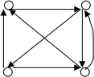
c d
5 ．试构造一棵带权为为 1, 1, 2, 3, 3, 4, 5, 5, 7 和 8 的最优树。

6 ．已知从 A={0 ，1 ，2}到 B={0 ，2 ，4}的关系为 ρ={<a,b>| a·b∈A ∩B},试求 Dρ 和 Rρ 及 ρ-1，并画 出 ρ 的连矢图。
7 ．集合 A={a,b,c,d,e}上的偏序关系为:
ρ={<a,a>,<b,b>,<c,c>,<d,d>,<e,e>,<b,a>,<c,a>,<d,a>,<d,b>,<d,c>,<e,c>,<e,a>} 试 求 A ，
{b,c,d},{c,d,e},{a,b,c}的最大元、极小元、上界、下确界。
8．求公式 P→（PΛ（Q→P））的主析取范式。
9．求(∀x)(∀y)((∃x)(P(x,z)∧R(y,z))→(∃u)Q(x,y,u))的前束范式。
10．如图给出的赋权图表示五个城市 a, b, c, d, e,及架起城市间直接通讯线路的预测造价。试给出一 个设计方案使得各城市间能够通讯且总造价最小，要求计算出最小总造价。
c 5 b
2
1 2 a
4 4 2
d 2 e
答案：1 ． 解：原式 ⇔ (∀x)(p(x) → (∃z)（Q(x,y)∨R(y,z))）→S(u)
⇔ (∀x) (∃z) (p(x) →（Q(x,y)∨R(y,z))）→S(u)
⇔ (∃x) (∀z) (p(x) →（Q(x,y)∨R(y,z)) →S(u) ） 为其所求前束范式。

2 ．解：R оS= {<1, 5>, <3, 2>, <2, 5>}
S-1 = {<2, 4 >, <5, 2 >, <1, 3>, <3, 1>} R оS-1= {<1, 4>, <2, 4>} R 。(S 。R) = (R 。S) 。R = {<3, 2>}
R 。(S 。R)的关系图为：

5 1
o 4o

2 3

关系矩阵为 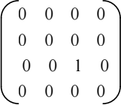

3．解：A 的盖住关系为：COVA = {<1,2>,<3,2>,<4,1>,<4,3>,<3,5>} R 的哈斯图：

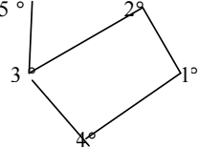

B 的最大元没有；最小元没有；极大元为 2，5；极小元为 1，3；上界没有；上确界没有； 下界为 4；下确界为 4。

4． 解：G 的邻接矩阵为：
A = 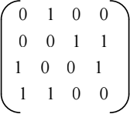
各结点的出、入度为：

 | a | b | c | d
出度 | 1 | 2 | 2 | 2
入度 | 2 | 2 | 1 | 2
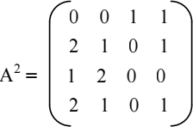
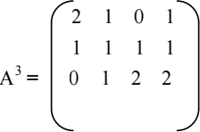

2 1 1 2

从结点 c 出发长度为 3 的所有回路有 2 条：cabc , cdbc。

5． 最优树为：
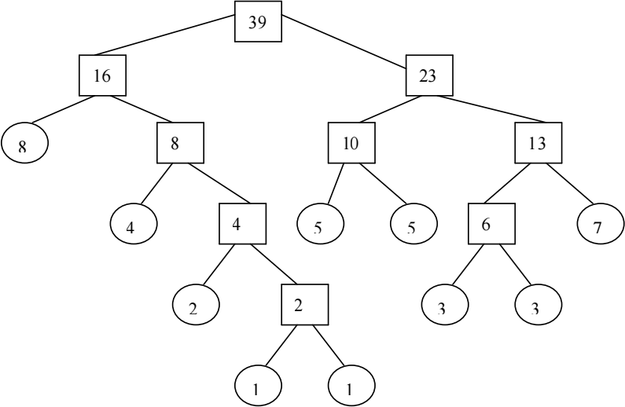

6． 解：A∩B { 0，2}，所以ρ={<0,0>，<0,2>，<0,4>，<1,0>，<1,2>，<2,0>}
D ρ={0，1，2} R ρ={0，2，4} ρ-1={<0,0>，<2,0>，<4,0>，<0,1>，<2,1>，<0,2>}
ρ的连矢图：

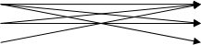

0 | 0
1 | 2
2 | 4

7．解：A 的盖住关系为：COVA = {<b,a>,<c,a>,<d,b>,<d,c>,<e,c>} ρ 的哈斯图：

° a

b°
°
c
d°
°
e

 | 最大元 | 极小元 | 上界 | 下确界
A | a | d,e | a | 无
{b,c,d} | 无 | d | a | d
{c,d,e} | c | c,d | c,a | 无
{a,b,c} | a | b,c | a | d

8. 解： P→（P∧（Q→P））⇔ ┐P∨（P∧(┐Q∨P））⇔ (┐P∨P） ∧(┐P∨┐Q∨P）） ⇔ T
所以 P→（P∧（Q→P））的主析取范式为（P∧Q）∨（P∧┐Q）∨(┐P∧Q） ∨(┐P∧┐Q）

9．解：(∀x)(∀y)((∃x)(P(x, z)ΛR(y, z))→(∃u)Q(x, y ,u))
⇔ (∀x)(∀y)((∃t)(P(t,z)ΛR(y, z))→(∃u)Q(x, y, u))
⇔ (∀x)(∀y) (∀t) (∃u) ( (P(t,z)ΛR(y, z) )→ Q(x, y, u))
其前束范式为(∀x)(∀y) (∀t) (∃u) ( (P(t,z)ΛR(y, z) )→ Q(x, y, u))

10 ．解：此问题的设计方案即求该图的最小生成树， 其最小生成树为：
c b
1 2
a
2
d 2 e

证明题
1．试证明下面推理的有效性：如果今天下大雪，则马路上不好行走。如果马路难走， 则我不去 看电影；如果不去看电影，则我在家里读书。所以，如果今天下大雪，则我在家读书。
2.一棵树有 6 个度为 2 的结点， 4 个度为 3 的结点，2 个度为 4 的结点， 其余是度为 1 的结点，问该树有几个度为 1 的结点。
3.利用基本公式证明：((Q∧S) → R)∧(S→ (P∨R)) = (S∧(P→Q))→R.

答案
1.设 P：今天下大雪，Q：马路难走，R：我去看电影，S：我在家里读书 则推理符号化为：P →Q ，Q → ┐R ，┐ R → S ⇒ P → S
证：（1）P →Q P
（2）Q → ┐R P
(3) P → ┐R T（1）（2）I
(4) ┐R → S P
(5) P → S T(3)(4)I 或：
（1） P P 附
（2） P →Q P
(3) Q T（1）（2）I
(4) Q → ┐R P
(5) ┐R T(3)(4)I
（6）┐ R → S P
（7）S T(5)(6)I
（8）P → S CP
(2) 设这棵树有 x 个度为 1 的结点， 总度数为：6根2+4根3+2根4+x = 32 + x ;
总点数为： 6 + 4 + 2 + x = 12 + x ;
总边数为： 11 + x ;
由握手定理得： 32 + x = 2(11 + x)
解得 x = 10, 即有 10 个度为 1 的结点。

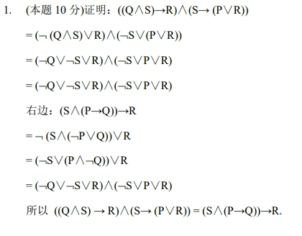
3

